
Weronika Surmań

- Metryczka sprawdzianu:

- Gimnazjum
- Biologia
- Klasa III
- czas trwania: 30 minut
- Dział – Ekologia
- Plan sprawdzianu

Poziom  wymagań | Nr zad. | Umiejętności | Kategoria celów
Poziom  wymagań | Nr zad. | Umiejętności | A | B | C | D
Podstawowe | 1 | rozpoznaje na przykładzie pasożytnictwo |  | *
Podstawowe | 2 | klasyfikuje dodatnie i ujemne zależności  międzygatunkowe |  |  | *
Podstawowe | 3 | rozpoznaje na przykładach oddziaływania dodatnie |  | *
Podstawowe | 4 | tworzy łańcuch pokarmowy z podanych organizmów |  |  | *
Podstawowe | 5 | identyfikuje zależności między populacjami na podstawie przykładów | *
Podstawowe | 6 | rozróżnia na ilustracjach typy rozmieszczenia osobników |  | *
Podstawowe | 7 | rozróżnia pojęcia ekologiczne |  | *
Rozszerzające | 8 | analizuje dane z piramidy wieku |  |  |  | *
Rozszerzające | 9 | charakteryzuje przystosowania  organizmów do pasożytniczego trybu  życia |  |  | *
Rozszerzające | 10 | opisuje sposoby obrony organizmów przed  drapieżnikami |  |  | *
Dopełniające | 11 | oblicza zagęszczenie populacji, mając dane  dotyczące liczebności populacji  i zajmowanej przez nią powierzchni |  |  | *
Dopełniające | 12 | przewiduje losy populacji na podstawie jej  struktury wiekowej |  |  |  | *
Dopełniające | 13 | odczytuje dane z wykresu przedstawiającego zakres  tolerancji ekologicznej danego gatunku |  |  | *

- Zależność między hubą drzewną a brzozą to:
1 pkt
  - drapieżnictwo
  - roślinożerność
  - pasożytnictwo
  - mutualizm
- Uzupełnij tabelę podanymi nazwami.
3 pkt
roślinożerność, komensalizm, konkurencja

Oddziaływania
Antagonistyczne (-) | Nieantagonistyczne (+)
1 pkt
- Między, którymi organizmami zachodzą oddziaływania dodatnie?
- pająk - mucha
- kleszcz - człowiek
- sosna - dąb
- pszczoła - lipa
- Ułóż łańcuch pokarmowy na podstawie poniższego tekstu.
1 pkt
Biedronki siedmiokropki polują na mszyce w ogrodach i na polach.
Mszyce zabezpieczają się przed nimi, wydzielając obronną ciecz,
same natomiast żywią się sokiem wysysanym z roślin.
……………………………………………………………………………………………………………………………………………………………………………………

- Połącz liniami pary organizmów z nazwą zależności, która występuje między nimi. P
4 pkt

A) Lis i zając
B) Lis i bielik
C) Roślina ogrodowa i chwast
D) Koniczyna czerwona i trzmiel

- PASOŻYTNICTWO
- DRAPIEŻNICYWO
- KOMENSALIZM
- KONKURENCJA
- SYMBIOZA

- Podpisz widoczne na ilustracjach typy rozmieszczenia osobników. Wykorzystaj podane pojęcia.
3 pkt

równomierne, skupiskowe, przypadkowe
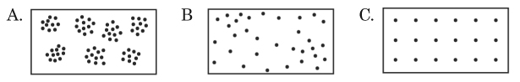

…………………………………………………………………………………………………

4 pkt
- Połącz w pary:

  - materia
  - biotop
  - energia
  - biocenoza

- Przepływa przez ekosystem
- Krąży w ekosystemie
- Część nieożywiona ekosystemu
- Część ożywiona ekosystemu

- Przeanalizuj piramidę wieku i płci danej populacji. Oceń podane zdania wpisując

P - prawda i F - fałsz.
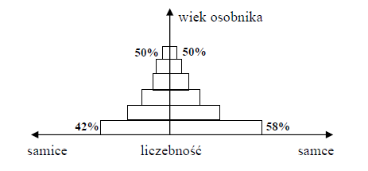
4 pkt
rodzi się więcej samic niż samców

liczebność najstarszych samic i samców jest taka sama

liczebność samic i samców jest w każdej grupie wiekowej różna

różnica miedzy liczebnością samców i samic w każdej grupie wiekowej jest taka sama

- Wymień 2 przystosowania tasiemców do pasożytnictwa.
2 pkt
…………………………………………………………………………………………………...
…………………………………………………………………………………………………...
…………………………………………………………………………………………………
2 pkt
Zad. 10 Opisz 2 sposoby obrony organizmów przed drapieżnikami (podaj przykłady).
…………………………………………………………………………………………………...
…………………………………………………………………………………………………...
…………………………………………………………………………………………………...…………………………………………………………………………………………………...

- Oblicz zagęszczenie populacji dzika występującego w lesie o powierzchni
1000 ha wiedząc, że żyje tam 20 osobników.
2 pkt
Obliczenia:
……….…………………………………………………………………………………..…………………………………………………………………………………………...………...…….……………...................................................................................................................................

Wynik i odpowiedź:
…………………………………………………………………………………………...............

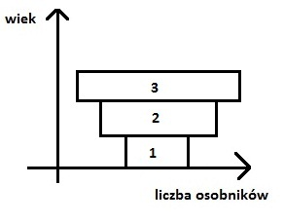
Zad. 12 Oceń los populacji (na najbliższe lata)
1 pkt
na podstawie jej struktury wiekowej.
………………………………………………….
………………………………………………….
………………………………………………….
………………………………………………….

1 pkt
Zad. 13 Odczytaj z wykresu wartość optymalną (optimum) pH dla populacji A.
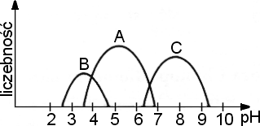
Wartość optimum wynosi:
……………………………

Klucz odpowiedzi:

Nr zad. | Oczekiwana odpowiedź | Kryterium punktowania | Poziom wymagań
1. | C - pasożytnictwo | prawidłowa odpowiedź - 1 p. | P
2. | antagonistyczne: roślinożerność i konkurencja  nieantagonistyczne: komensalizm | za każde prawidłowe uzupełnienie  -1 p.,  razem 3 p. | P
3. | D – pszczoła - lipa | prawidłowa odpowiedź - 1 p. | P
4. | wypisuje kolejno:  rośliny −> mszyce −> biedronki  lub  producent - konsument I rz. − konsument II rz. | prawidłowa odpowiedź - 1 p. | P
5. | A-2, B-3, C-4, D-5 | za każde prawidłowe połączenie - 1 p.,  razem 4 p. | P
6. | A – skupiskowe, B – przypadkowe,  C - równomierne | za prawidłowe  podpisanie - 1 p.  razem – 3 p. | P
7. | 1 - B, 2 - C, 3 – A, 4 - D | za każde prawidłowe połączenie - 1 p.,  razem 4 p. | P
8. | F, P, F, F | za każde prawidłowe oznaczenie - 1 p.,  razem 4 p. | R
9. | narządy czepne, brak układu pokarmowego, oddychanie beztlenowe, obojnactwo, produkcja milionów jaj | za każde przystosowanie 1 p.,  razem 2 p. | R
10. | kamuflaż (patyczak), udawanie martwego (zaskroniec), zwiększenie rozmiarów ciała (najeża), zwijanie się w kulę (pancernik) | za każdy prawidłowy sposób wraz  z przykładem - 1 p., (tylko sposób, bez przykładu 0,5 p. )  razem 2 p. | R
11. | obliczenia - 20 osobników/ 1000 ha  wynik – 0,02 osobniki na ha | prawidłowe obliczenia – 1 p.  poprawny wynik – 1 p.  razem – 2 p. | D
12. | wymarcie populacji | prawidłowa odpowiedź - 1 p. | D
13. | około 5 | prawidłowa odpowiedź - 1 p. | D

